ΕΝΟΤΗΤΑ 18^{η} – ΑΠΟ ΤΗΝ ΑΦΙΞΗ ΤΟΥ ΟΘΩΝΑ ΕΩΣ ΤΗΝ 3^{η} ΣΕΠΤΕΜΒΡΙΟΥ 1843
Α. Η εκλογή και η άφιξη του Όθωνα στην Ελλάδα
❖ Αναταραχή στην Ελλάδα μετά τη δολοφονία του Καποδίστρια οδηγεί σε παρέμβαση των Μεγάλων Δυνάμεων.
❖ Συνθήκη Λονδίνου (1832): α) Ορισμός του Βαυαρού πρίγκιπα Όθωνα ως βασιλιά της Ελλάδας, β) καθορισμός πολιτεύματος (απόλυτη μοναρχία), γ) δανειοδότηση της Ελλάδας.

Β. Η περίοδος της Αντιβασιλείας

☞ Επιτροπή αποτελούμενη από Βαυαρούς Αξιωματούχους αναλαμβάνουν τη διοίκηση του κράτους μέχρι την ενηλικίωση του Όθωνα.

Άρμανσμπεργκ | Πρωθυπουργός και υπουργός εξωτερικών
Μάουρερ | Εκπαίδευση, δικαιοσύνη, εκκλησία
Χάιντεκ | Ένοπλες δυνάμεις

 Επιδιώξεις αντιβασιλείας: η συγκρότηση του κράτους σύμφωνα με τα δυτικά πρότυπα. Στόχοι: α) εθνική ανεξαρτησία, β) βασιλική απολυταρχία, γ) συγκεντρωτικό σύστημα διακυβέρνησης.

❖ Μεταφορά της πρωτεύουσας στην Αθήνα (1834), διαίρεση της Ελλάδας σε 10 νομούς.
❖ Στρατός: βασίζεται σε 3.500 Βαυαρούς, παραγκωνίζονται οι αγωνιστές και καταφεύγουν στη ληστεία.
❖ Δικαιοσύνη: ίδρυση δικαστηρίων και σύνταξη νέων νόμων.
❖ Εκπαίδευση: α) Ίδρυση επταετών αλληλοδιδακτικών δημοτικών σχολείων, β) ίδρυση τριετών γυμνασίων στην πρωτεύουσα επαρχιών, γ) ίδρυση τετραετών γυμνασίων στην πρωτεύουσα νομών. Ίδρυση Πανεπιστημίου και Πολυτεχνικής Σχολής (1837). Παραμέληση της εκπαίδευσης των κοριτσιών.
❖ Εκκλησία: κηρύσσεται αυτοκέφαλη και κλείνουν τα μοναστήρια με λίγους μοναχούς.

Οι Έλληνες αντιμετωπίζουν με δυσπιστία κι αργότερα εχθρικά τις κινήσεις της μοναρχίας.

Γ. Η περίοδος της απόλυτης μοναρχίας του Όθωνα (1835-1843)

☞ 1835: Ο Όθων αναλαμβάνει τα καθήκοντά του. Κυβερνά συγκεντρωτικά κι αποδυναμώνει τα κόμματα. Η πολιτική του προκαλεί ακόμη και τοπικές εξεγέρσεις.

Δ. Η 3η Σεπτεμβρίου 1843

☞ Η ζωή των αγροτών συνεχώς χειροτερεύει, η ληστεία αναπτύσσεται ανεξέλεγκτα, επιβάλλεται οικονομικός έλεγχος από τις ξένες δυνάμεις → Αναταραχές με κινητοποίηση όλων των πολιτικών κομμάτων. Στόχος η παραχώρηση Συντάγματος.

❖ Μεσάνυχτα 2-3 Σεπτέμβρη 1843: Κινητοποίηση της φρουράς των Αθηνών υπό το Συνταγματάρχη Καλλέργη και το Μακρυγιάννη υποχρεώνει τον Όθωνα να παραχωρήσει Σύνταγμα → Λήξη της απόλυτης μοναρχίας.

Παραθέματα

«Η πρώτη Αντιβασιλεία, που κυβέρνησε τη χώρα στο όνομα του νεαρού βασιλιά έκανε το καίριο λάθος να παραγνωρίσει την παρουσία και να εμποδίσει την ουσιαστική συμμετοχή Ελλήνων στη διακυβέρνησή της, να τους αποκλείσει από το δικαίωμά τους να αποφασίζουν για τις τύχες τους. Τα μέλη της δεν μπόρεσαν ή δε θέλησαν να καταλάβουν τις βαθύτερες διεργασίες που είχαν κιόλας επιτελεσθεί στον πολιτικό, στον κοινωνικό, στον πολιτισμικό ελληνικό χώρο ή όσες βρίσκονταν σε εξελικτική φάση. Έτσι, δε στάθηκε δυνατό να συντονίσουν την πείρα τους, την προηγμένη αντίληψη και γνώση τους ως προς τη διοργάνωση ενός σύγχρονου κράτους, με όσα στοιχεία θετικά ενυπήρχαν στο ελληνικό κοινωνικό και πολιτικό περιβάλλον. Αν το έκαναν, θα είχαν αξιοποιήσει στο έπακρο τη δική τους παρουσία στην Ελλάδα και θα είχαν βοηθήσει να ξεπεραστούν αδυναμίες και δυσκολίες συσσωρευμένες από τα προηγούμενα χρόνια.
Αντί γι' αυτό προτίμησαν να ενεργούν ερήμην σχεδόν του ελληνικού λαού, στο όνομά του, χωρίς όμως και να τον αναγνωρίζουν συμμέτοχο στις πολιτικές διαδικασίες που θα έκριναν το μέλλον του. Αυτή είναι η βασική αιτία που οδήγησε την Αντιβασιλεία, ανεξάρτητα από καλές προθέσεις, ανεξάρτητα από ορισμένες επιτεύξεις, σε χειρισμούς τέτοιους, που τελικά την καταδίκασαν στην κρίση των συγχρόνων της παρά τα θετικά επιτεύγματα, όσα είχε να επιδείξει.»

Πετρόπουλος Ι., «Περίοδος βασιλείας του Όθωνος 1833-1862» στο Ιστορία του Ελληνικού Έθνους, τ.ΙΓ΄, Εκδοτική Αθηνών, Αθήνα 1977, σ.51

❖ Διαβάζοντας το παράθεμα να καταγράψετε τα λάθη στα οποία υπέπεσαν οι Βαυαροί Αντιβασιλείς κατά την περίοδο άσκησης των καθηκόντων τους.

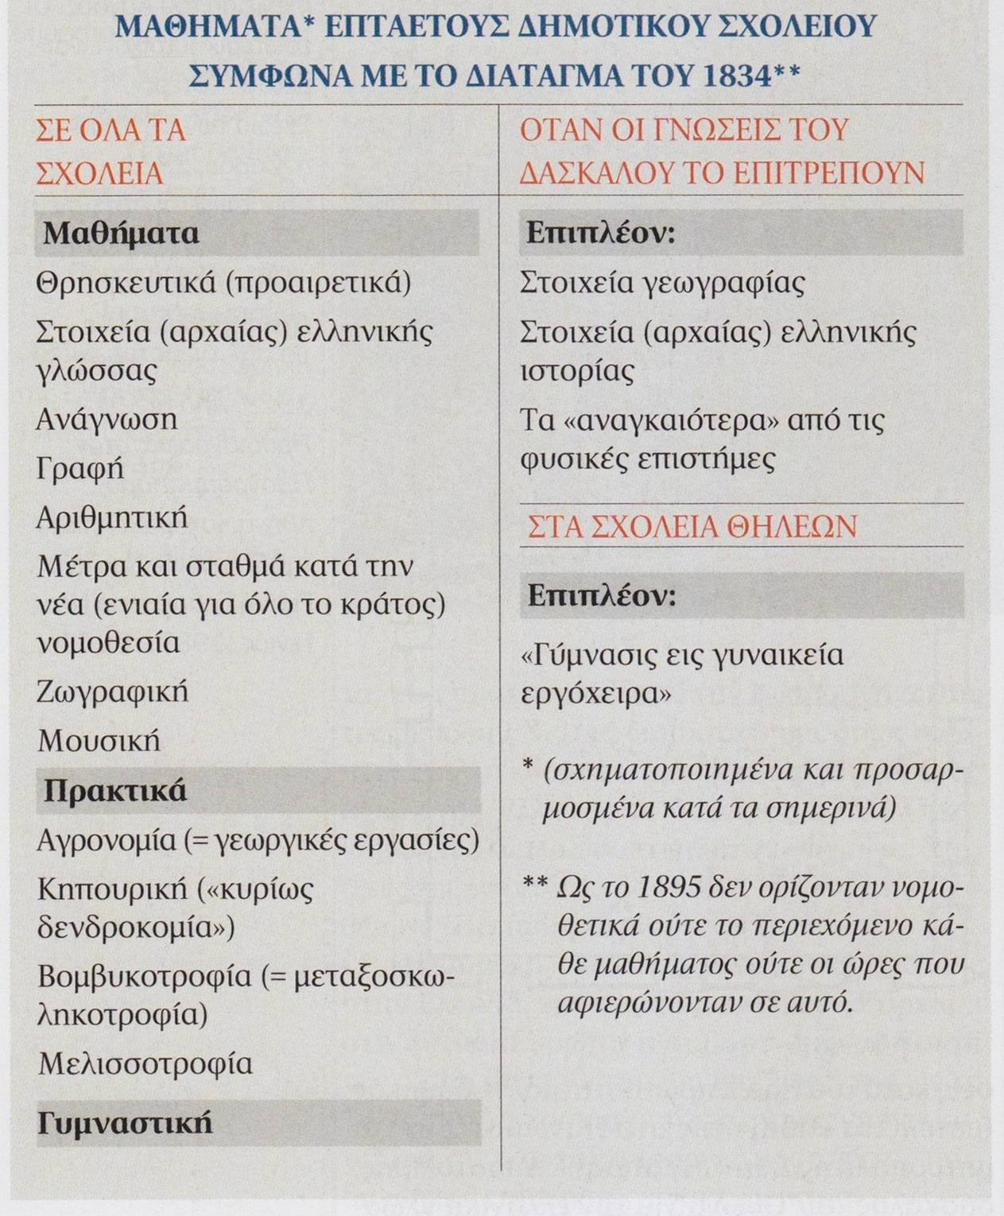

❖ Παρατηρήστε το πρόγραμμα σπουδών του δημοτικού σχολείου της εποχή του Όθωνα. Σε τι συμπεράσματα μπορείτε να καταλήξετε σχετικά με τους στόχους του δημοτικού σχολείου εκείνη την εποχή; Τι σας κάνει εντύπωση;

